天桥区义务教育民办学校名录

一、学校简介
济南市天桥区黄河双语实验学校是经当地教育主管部门批准成立的十二年一贯制全寄宿式民办学校。学校位于济南天桥区蓝翔中路19号。
二、办学许可信息
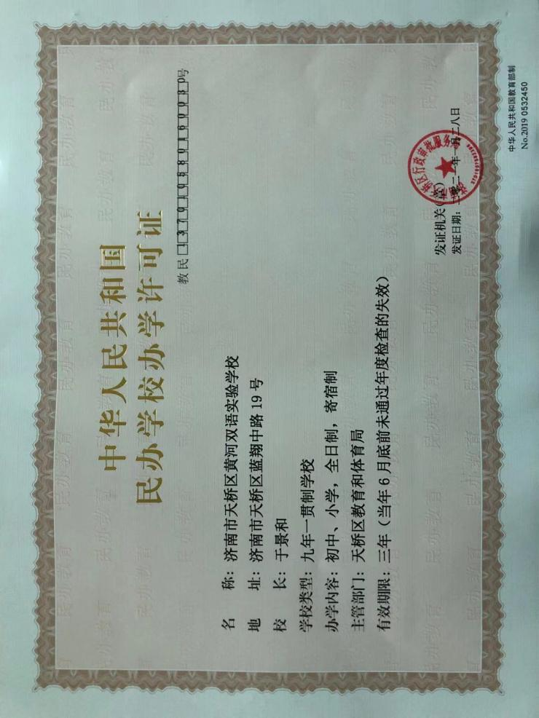
三、小学部招生说明
（一）招生对象
招收小学一年级新生，年满六周岁的适龄儿童（2015年8月31日前出生，不限户籍）。
（二）报名及录取
1.小学生报名时请携带户口本原件及复印件，交一寸近期正面免冠彩照3张。小学一年级新生需携带儿童出生证明、幼儿接种卡和幼儿园学习证明；小学其他年级需携带《学生素质教育发展手册》等。
2.接到录取通知书即可办理缴费和注册手续。
四、初中部招生说明
（一）招生对象
2021年小学应届毕业生均可报名（不限户籍）。
（二）报名及录取
应届小学毕业生请携带户口本原件及复印件，交一寸近期正面免冠彩照3张等。
五、学校地址及联系方式
1.学校地址：济南天桥区蓝翔中路19号。
2.招生电话：0531-85706789。
3.招生邮箱：hhsysyzs@126.com
4.学校网站：www.jnhhsy.com
5.微信公众号：济南黄河双语实验学校。

